（一）篮球专项考试内容及评分办法
1、测试内容与权重
一级指标 | 二级指标 |  | 权重分（100）
一级指标 | 序号 | 测试内容 | 权重分（100）
身体素质（20%） | （1） | 助跑摸高 | 20
基本技术（30%） | （2） | 一分钟投篮 | 30
综合技术（50%） | （3） | 半场综合技术练习 | 40
综合技术（50%） | （4） | 综合技术等级评定 | 10
2、测试方法与评分标准
（1）助跑摸高(20分)
① 测试方法：助跑起跳摸高。
② 测试要求：左右手不限，每人测2次，以最高一次成绩为最终成绩。
③ 评分标准(米)：
分值 | 20 | 18 | 16 | 15 | 13 | 12 | 11 | 10 | 9 | 8 | 7 | 6 | 5 | 3 | 1
女 | 3.0 | 2.97 | 2.94 | 2.90 | 2.88 | 2.85 | 2.82 | 2.80 | 2.75 | 2.72 | 2.69 | 2.67 | 2.65 | 2.63 | 2.6
男 | 3.10 | 3.08 | 3.06 | 3.04 | 3.02 | 3.00 | 2.98 | 2.96 | 2.94 | 2.92 | 2.90 | 2.88 | 2.85 | 2.82 | 2.80
（2）一分钟投篮(30分)
① 测试方法：运动员在罚球线外投篮后自抢篮板,再运至罚球线外投篮,以投中次数评分。测试由三位考委完成，一人记录、报号、记时，一人数投中次数，一人检查有无踩线和违例。
② 测试要求：不允许两次运球、走步。如出现上述违例，一次扣0.5分。投篮时脚踩线中篮无效。(每人限测两次，以投中次数多者计入最后成绩)。
③ 评分标准：
分 值 | 30 | 27 | 24 | 21 | 18 | 15 | 12 | 10
投中次数 | 8 | 7 | 6 | 5 | 4 | 3 | 2 | 1
（3）半场综合技术练习(40分)
① 测试方法：测试考生在球篮右侧端线外运球至中线场角处做后转身，运球到中圈障碍物前做背后变向换手运球，运球绕过处于中线场角处的障碍物后直接运球上篮。测试由三位考委完成，一人记录、报号、记时，两人检查有无踩线和违例。(线路如下图)
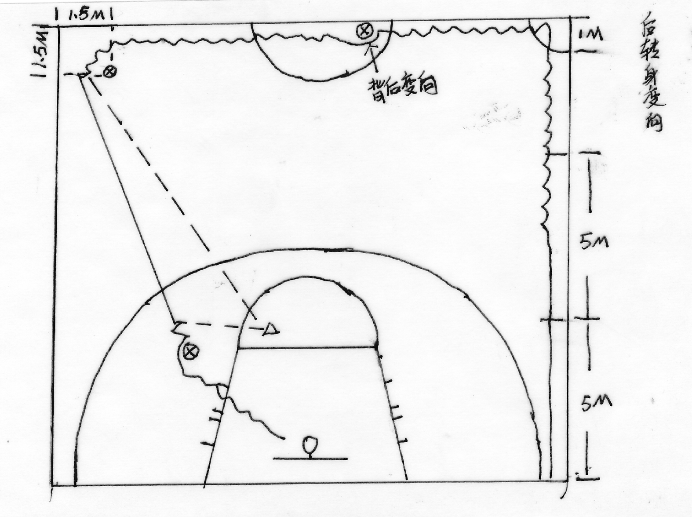

图例：⊕为障碍物 ～～～→为运球路线
② 测试要求：不允许两次运球、走步、出界、过中线，出现违例一次扣0.5分，漏做一个动作扣1分，上篮必须中篮，不中篮需补中，否则不计成绩(每人限测两次，取最好成绩)。
③ 达标评分标准（秒）：
分值 | 40 | 38 | 35 | 32 | 28 | 25 | 20 | 15 | 10 | 8 | 6 | 5 | 3
男 | ≤11.0 | 11.3 | 11.7 | 12 | 12.3 | 12.7 | 13 | 13.3 | 13.6 | 14 | 14.3 | 14.7 | ≥15.0
女 | ≤13.0 | 13.3 | 13.7 | 14 | 14.3 | 14.7 | 15 | 15.3 | 15.6 | 16 | 16.3 | 16.7 | ≥17.0
备注：红色部分为正确标准，对原考试说明此部分予以勘误。

